[细胞图 “撞脸” 多篇旧论文，第二医院被推上风口浪尖](https://mp.weixin.qq.com/s?__biz=MzkwNjY4MDA4Ng==&mid=2247490539&idx=1&sn=0cc7671b86c4547f5542b637cbe892c8&chksm=c1f8428d79242e2a53078cd81c2ac2a42c526f6e7904a65ab67914324857bf403c7b15041736&scene=126&sessionid=1743698965)

[SCI论文辅导咨询](javascript:void(0);)2025-03-11 10:31:04河南

















**01**



**论文概况**

2020年6月，兰州大学第二医院于《Frontiers in Oncology》（影响因子3.5，中科院3区）上在线发表了一篇研究论文。论文题目为“Downregulated FOXO3a Associates With Poor Prognosis and Promotes Cell Invasion and Migration via WNT/β - catenin Signaling in Cervical Carcinoma”，中文译名为《FOXO3a下调与宫颈癌预后不良相关，并通过WNT/β -连环蛋白信号通路促进细胞侵袭和迁移》 。

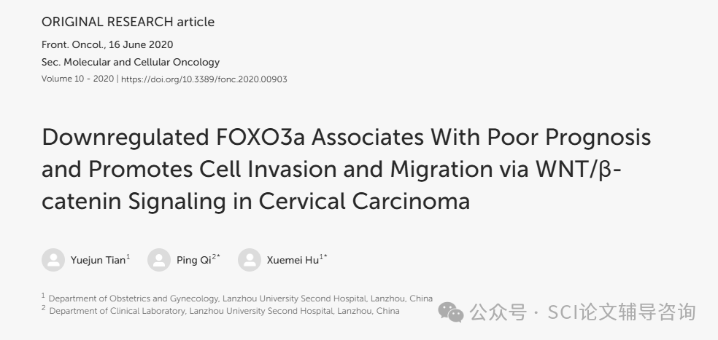



**02**



**质疑原因**

1.

2025年1月，读者Sholto David提出质疑，认为本文图3B和图4A中的Transwell细胞图与多篇早期论文图片重复。（见同色方框标记）

以下是四篇早期论文：

10.2147/ott.s148681：2017年10月四川省肿瘤医院图4E

10.2147/ott.s160831：2018年7月甘肃省人民医院图5A和图4B

10.3892/ijo.2018.4356：2018年4月兰州大学第一医院图5A

10.1038/s41598-018-29878-6：2018年8月陆军军医大学西南医院图5C和图7A

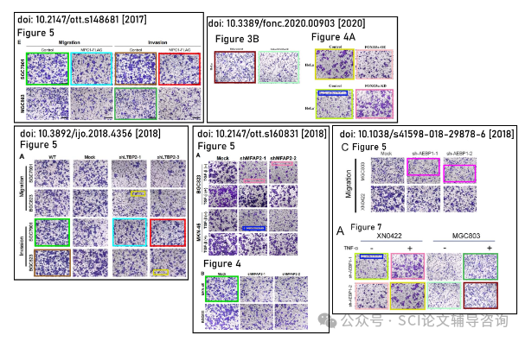



**END**

**SCI论文辅导咨询**



?为医生/医学博硕提供SCI

选刊/润色/投稿/发表/返修等投稿指导服务!  
?如果你遇到了SCI论文发表困扰，留下你的方向,专业大牛一对一指导!

**电话：156-1817-8765**



[#sci科研](https://mp.weixin.qq.com/mp/appmsgalbum?__biz=MzkwNjY4MDA4Ng==&action=getalbum&album_id=3425347838400299016#wechat_redirect)[#sci期刊](https://mp.weixin.qq.com/mp/appmsgalbum?__biz=MzkwNjY4MDA4Ng==&action=getalbum&album_id=3425347838249304073#wechat_redirect)[#医学sci](https://mp.weixin.qq.com/mp/appmsgalbum?__biz=MzkwNjY4MDA4Ng==&action=getalbum&album_id=3425347838031200265#wechat_redirect)[#sci投稿](https://mp.weixin.qq.com/mp/appmsgalbum?__biz=MzkwNjY4MDA4Ng==&action=getalbum&album_id=3425347837913759755#wechat_redirect)[#sci](https://mp.weixin.qq.com/mp/appmsgalbum?__biz=MzkwNjY4MDA4Ng==&action=getalbum&album_id=3406395746910502917#wechat_redirect)